P E R S B E R I C H T

Natuur- en Vogelwacht zoekt handige vrijwilligers

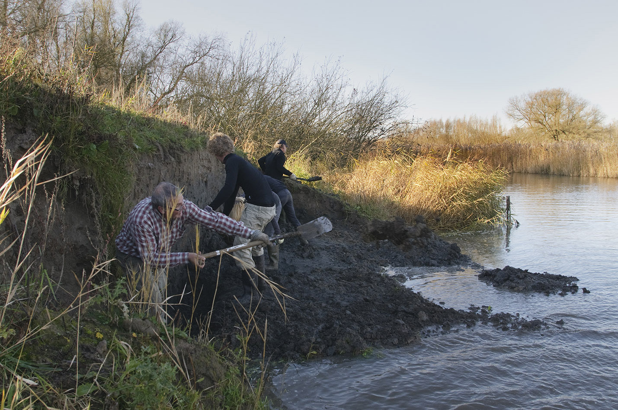

Vrijwilligers bezig met het afsteken van een oeverzwaluwwand in de Biesbosch Foto: Hans Gebuis/NVB

De Stichting Natuur- en Vogelwacht is op zoek naar vrijwilligers voor diverse activiteiten. Bij de renovatieploeg zoeken we mensen voor het opknappen en onderhouden van de bedrijfsgebouwen van de Natuur- en Vogelwacht op het complex van hoeve “Jong Dordrecht” in boswachterij de Elzen.
Er is vooral behoefte aan handige klussers die kunnen helpen met timmerwerk, verfwerk, elektra en onderhoud en reparatie van gereedschappen en materieel. Ook voor museum Twintighoeven zoeken we medewerkers (baliewerk).
Tevens zoeken we vrijwilligers voor de landschapsonderhoudsploeg; voor het knotten en aanplanten van wilgen en ander beheerswerk op het eigen terrein van de stichting aan de Zanddijk.
Bij de onderzoeksafdeling is plaats voor vrijwilligers die zich bezighouden met natuurinventarisaties, met name met het uitpluizen en analyseren van braakballen van uilen. Voor onze administratie en receptie zoeken we een typiste/telefoniste.

Van de vrijwilligers wordt verwacht dat ze één of enkele dagdelen door-de-weeks beschikbaar zijn. De Natuur- en Vogelwacht zorgt voor materiaal en gereedschap en keert een kleine onkostenvergoeding uit.

Inlichtingen en aanmelden kan via tel.: 078-6.21.39.21 (tijdens kantoortijd) of via de mail: nvd.strix@planet.nl

